Приложение №2 к письму Федерального казначейства
от «___» _____________ 2018 № __________________

Пример выполнения процедуры внешнего контроля для субъектов отчетности с типом ПБС

- Переход на вкладку «Рабочие места – Учет и отчетность – Формирование и представление отчетности»

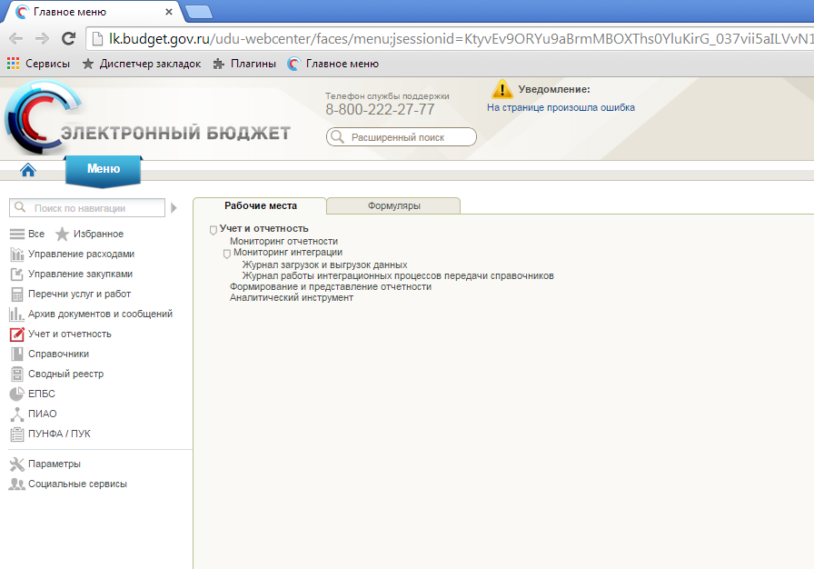
- Определение параметров для выбора отчетной формы в личном кабинете пользователя ПУиО ГИИС ЭБ

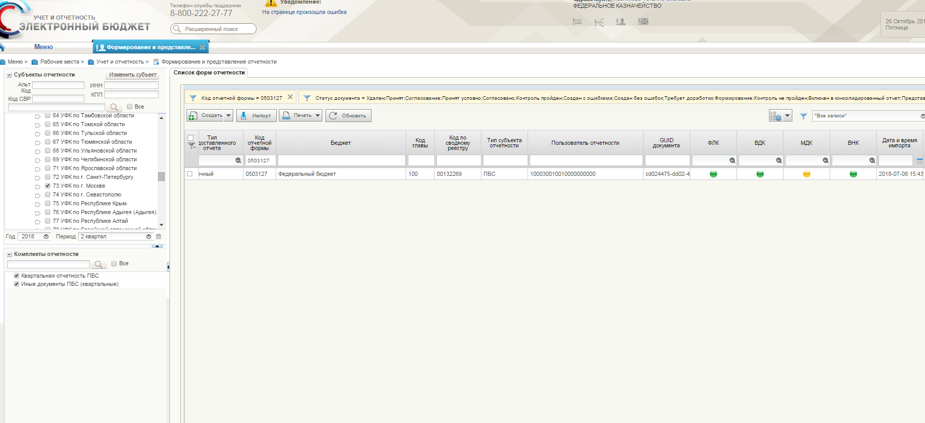
3. Выбор ранее созданной отчетной формы по коду ОКУД
2. Выбор отчётного периода
- Выбор субъекта отчетности

- Запуск процедуры внешнего контроля отчетной формы и просмотры ее результатов
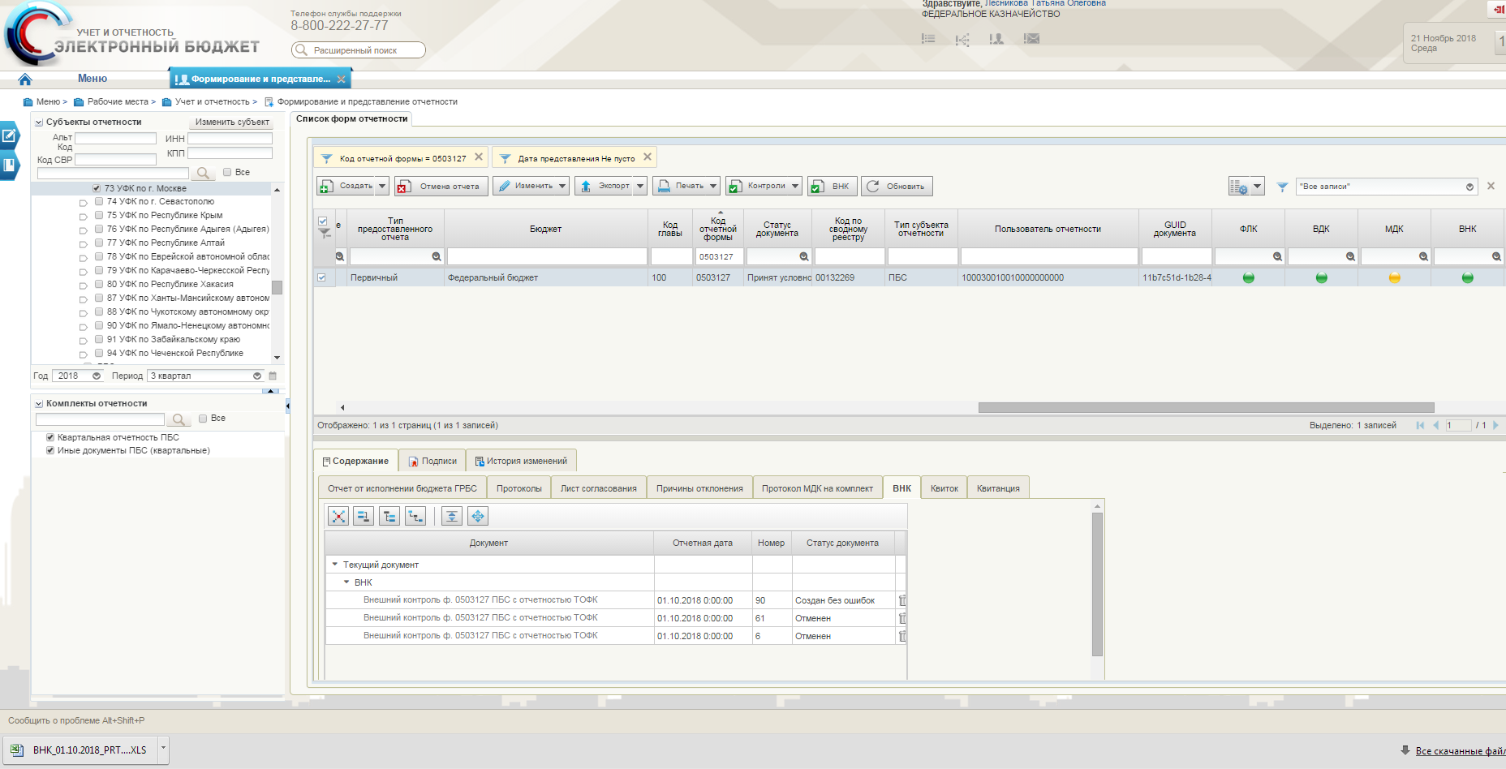

3. После завершения процедуры контроля соответствующий цветовой индикатор изменяет цвет. При этом обращаем внимание, что в данном случае зеленый цвет индикатора свидетельствует непосредственно о проведение ВНК и не является показателем отсутствия расхождений. Необходимо осуществить просмотр результатов проведенного контроля. Вывод результатов осуществляется при нажатии на данный индикатор или через значок Печать.

4. Вывод результатов проведения контроля отчетной формы в виде Протокола внешнего контроля в формате XLS
м
м
2. Запуск контрольной процедуры путем нажатия кнопки «ВНК» панели инструментов
1. Выбор отчета из списковой формы

- Просмотр результатов проведения процедуры внешнего контроля

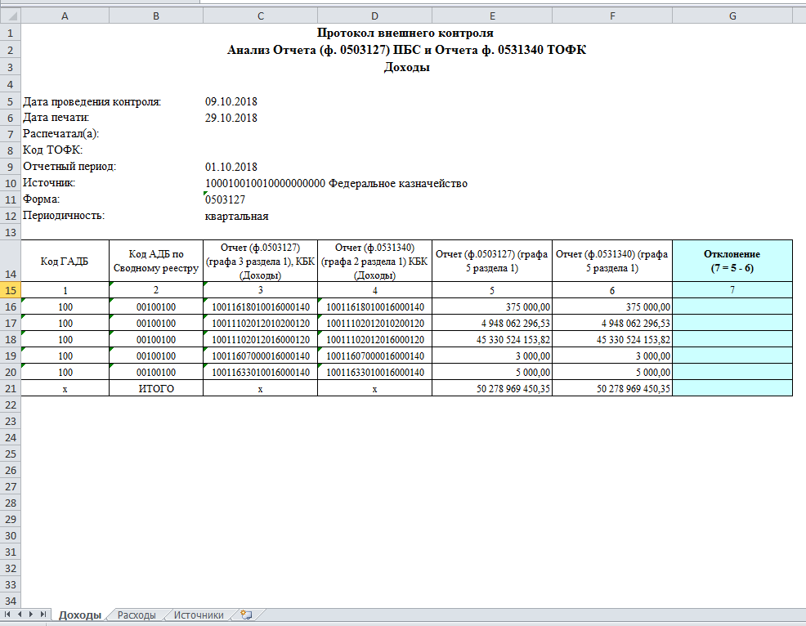
4.1. Результаты контроля
раздела 1 «Доходы бюджета»
Отчета об исполнении бюджета главного распорядителя, распорядителя, получателя бюджетных средств, главного администратора, администратора источников финансирования дефицита бюджета, главного администратора, администратора доходов бюджета (ф. 0503127)
с показателями
Отчета о поступлениях в федеральный бюджет в разрезе администраторов доходов федерального бюджета и администраторов источников финансирования дефицита федерального бюджета (ф. 0531340)

4.2. Результаты контроля
раздела 2 «Расходы бюджета»
Отчета об исполнении бюджета главного распорядителя, распорядителя, получателя бюджетных средств, главного администратора, администратора источников финансирования дефицита бюджета, главного администратора, администратора доходов бюджета (ф. 0503127)
с показателями
Отчета о кассовых выбытиях средств федерального бюджета в разрезе получателей средств федерального бюджета и администраторов источников финансирования дефицита федерального бюджета (ф. 0521413)

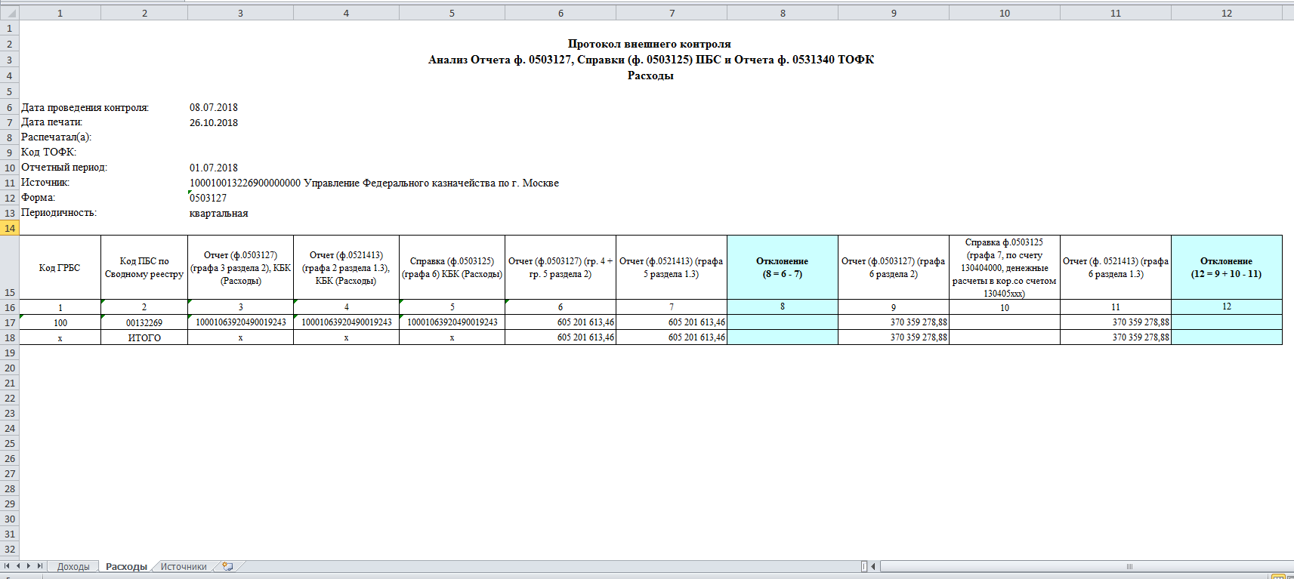

4.3. Результаты контроля
раздела 3 «Источники финансирования дефицита бюджета»
Отчета об исполнении бюджета главного распорядителя, распорядителя, получателя бюджетных средств, главного администратора, администратора источников финансирования дефицита бюджета, главного администратора, администратора доходов бюджета (ф. 0503127)
с показателями
Отчета о поступлениях в федеральный бюджет в разрезе администраторов доходов федерального бюджета и администраторов источников финансирования дефицита федерального бюджета (ф. 0531340),
Отчета о кассовых выбытиях средств федерального бюджета в разрезе получателей средств федерального бюджета и администраторов источников финансирования дефицита федерального бюджета (ф. 0521413),
Справка по консолидируемым расчетам (ф. 0503125).

